6 – 7 класс
1. Первый человек, достигший Южного полюса (14 декабря 1911 года). Первый человек (совместно с Оскаром Вистингом), побывавший на обоих географических полюсах планеты. Первый путешественник, совершивший морской переход Северо-Западным проходом (по проливам Канадского архипелага), позднее совершил переход Северо-Восточным путём (вдоль берегов Сибири), впервые замкнув кругосветную дистанцию за Полярным кругом. Один из пионеров применения авиации — гидросамолётов и дирижаблей — в арктических путешествиях. 3 балла
а)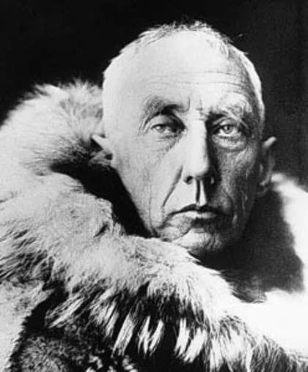 б)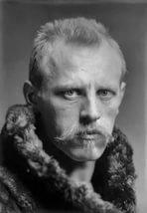 в)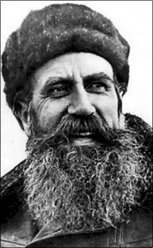 г)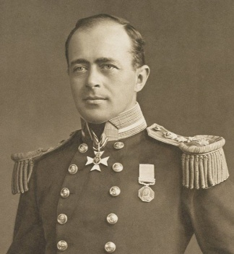
2.Укажите, какой прибор лишний: 3 балла
а) курвиметр б) барометр в) гигрометр г) анемометр
3. Каков азимут направления «румб ост-норд-ост»: 3 балла
а) 11,25° б)33,75° в)56,25° г)67,50°
4.Укажите, какой материк омывается тремя океанами и располагается в двух полушариях: а) Африка б) Южная Америка в) Северная Америка г) Антарктида 3 балла
5. Угол наклона земной оси совпадает с широтой 3 балла
а) экватора б) полюса в) тропика Рака г) полярного круга
6. Путешественники отправляются из точки 77°ю.ш.167°в.д. в точку 74°ю.ш. 176°з.д..
В каком направлении нужно двигаться: 3 балла
а) с-в б) с-з в) ю-в г)ю-з
7. На мировой карте полушарий наибольшее искажение имеет: 3 балла
а) Аравийский полуостров б) остров Исландия в) остров Мадагаскар г) остров Тасмания
8.Определите масштаб, если известно, что расстояние на местности 20 км, соответствует
5 см на карте: 3 балла
а) 1:4000000 б) 1:4000 в) 1: 40000 г) 1: 400000
9. Найдите исключение из логического ряда: 3 балла
а) песок б) ракушечник в) пемза г) галька
10. Установите верное расположение частей света в порядке убывания их площадей:
3 балла
а) Америка, Азия, Африка , Антарктида
б) Америка, Африка, Антарктида, Азия
в) Африка, Америка, Антарктида, Азия
г) Азия, Америка, Африка, Антарктида
11. Укажите тип облаков на фото 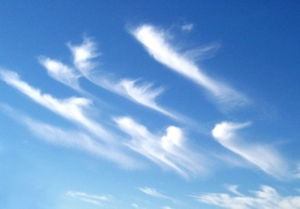 3 балла
а) перистые б) слоистые в) кучевые г) слоисто-кучевые
12.Как назывался один из кораблей первой русской кругосветной экспедиции: 3 балла
а) «Мирный» б) «Надежда» в) «Восток» г) «Святой Павел»
13. Укажите верный вариант ответа, в котором одно течение является теплым,
а другое - холодным: 3 балла
а) Калифорнийское и Канарское
б) Гольфстрим и Гвианское
в) Сомалийское и Лабрадорское
г) Бразильское и Бенгельское
14. 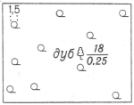 Укажите, какое суждение верно: 3 балла
1. На фрагменте карты отображается дубовое редколесье
2. Среднее расстояние между дубами в редколесье -18 м
а) верны оба суждения
б) оба суждения не верны
в) верно только суждение 1
г) верно только суждение 2
15. Установите верное соответствие «внешние процессы – форма рельефа»: 3 балла
1. Деятельность ветра 2. Деятельность ледников 3. Деятельность подземных вод
4. Деятельность вечной мерзлоты
А. кар Б. пещеры В. дюны Г. булгуняхи
а) 1В 2Г 3Б 4А б) 1Б 2А 3В 4Г в) 1Б 2Г 3А 4В г) 1В 2А 3Б 4Г
16. Укажите пару животных, которые могут встретиться в естественной среде их обитания: а) окапи и скунс б) ленивец и коала в) броненосец и муравьед г) тигр и дромеда́р
3 балла
17. В каком направлении от крупнейшего озера самой маленькой части света находится второй по высоте водопад мира: 5балла
а) с-в б) с-з в) з г) в
18. Определить расстояние в градусах между Черепашьими островами и вторым по величине пресноводным озером: 5 балла
а) 90° б)58° в) 119° г) 122°
19. Если взять спицу и совершить «прокол» глобуса так, чтобы она прошла через Челябинск, центр Земли и вышла в другом полушарии, в точке с какими координатами она бы оказалась: 5 балла
а) 55°ю.ш.61°з.д. б) 35°ю.ш. 61°з.д. в) 35°ю.ш. 119°з.д. г) 55°ю.ш.119°з.д.
20. В 1927 году Чарльз Линдберг совершил первый одиночный беспосадочный перелет между Нью-Йорком (41°с.ш.74°з.д.) и Парижем(49°с.ш.2°в.д.) через Атлантический океан. Какое расстояние он преодолел? ( расстояние определить по 45°с.ш. 1°=78,8км) 5 балла
а) 7241 км б) 5989 км в) 4565 км г) 3338 км

2 блок
1. Укажите верное соответствие «путешественник - годы экспедиции»: 3 балла
1.Васко да Гама 2.Френсис Дрейк 3.Бартоломеу Диаш 4.Фернан Магеллан
А. 1519-1521 Б. 1497-1499 В. 1577-1580 Г. 1487-1488
а) 1А 2Б 3В 4Г б) 1Б 2А 3Г 4В в) 1В 2Г 3А 4Б г) 1Б 2В 3Г 4А
2. Какой из приборов не применяется при проведении метеонаблюдений? 3 балла
а) анемометр б) психрометр в) батометр г) пиранометр
3. На каком рисунке показаны представления о Земле древних индийцев? 3 балла
1.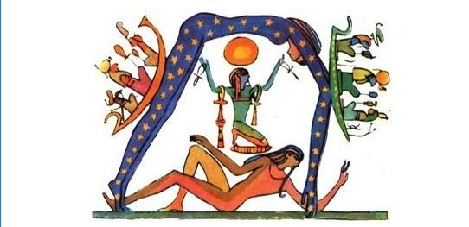 2. 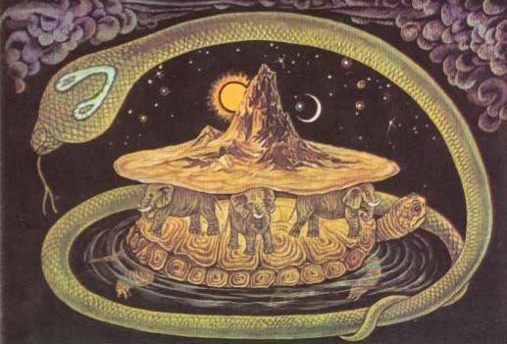
3. 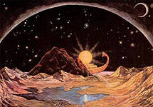 4.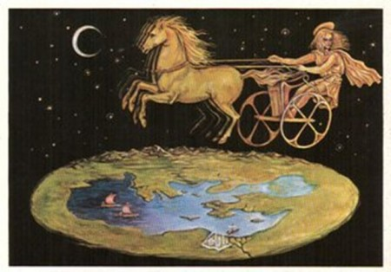

4. Эндемиком второй по величине части света является: 3 балла
а) окапи б) тигр в) пума г) носач
5. Следствием осевого вращения Земли является: 3 балла
а) смена времен года б) солнечная активность в) смена дня и ночи г) вулканическая активность

6. Туристы, ушедшие в поход в с-в направлении, обратно возвращаются по азимуту: 3 балла
а) 135° б) 225° в) 275° г) 315°
7. Экваториальный радиус больше полярного на 21 км. Это объясняется: 3 балла
а) сжатием земной коры из-за низких температур
б) особенностями внутреннего строения Земли
в) наличием ледниковых «шапок» у полюсов
г) осевым вращением Земли
8. Сторона квадратного рисового поля площадью 100 кв.м на карте масштаба
1 : 5000 будет выражаться отрезком длиною: 5 баллов
а) 2 мм б)5 мм в)20 мм г) 50 мм
9. Укажите, какое соответствие «горная порода – ее тип по происхождению» является верным: 3 балла
а) гранит – магматическая эффузивная
б) мрамор – магматическая интрузивная
в) гипс– осадочная химическая
г) ракушечник – осадочная обломочная
10. Установите верное расположение частей света в порядке убывания их высот: 3 балла
А) Азия, Антарктида, Африка ,Америка
Б) Антарктида, Африка, Азия, Америка
В) Африка, Азия, Антарктида, Америка
Г) Антарктида, Азия, Африка, Америка
11. 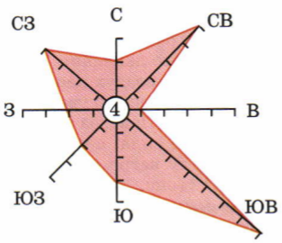Изучив данные розы ветров, укажите - ветра, дующие в каком направлении чаще всего повторялись за исследуемый период: 3 балла
а) ю-в б) с-з в) с-в г) ю
12. Этот русский учёный-географ, океанограф, картограф, председатель Русского географического общества (1917—1931), в 1923—1927гг руководил океанографической экспедицией по изучению Чёрного моря, исследовал Ладожское озеро, ввел в науку понятие «Мировой океан»: 3 балла
а) Врангель Ф.П. б) Крузенштерн И.Ф. в) Литке Ф.П. г) Шокальский Ю.М.
13.Укажите среди перечисленных теплое течение 3 балла
а) Канарское б) Лабрадорское в) Сомалийское г) Мозамбикское
14. Укажите пару животных, которые могут встретиться в естественной среде их обитания: а) опоссум и медведь барибал б) бизон и як в) зебра и ехидна г) тигр и пума
3 балла

15.Укажите ошибочное утверждение: 3 балла
а) обвалы, сели и оползни наиболее характерны для горных районов
б) крупнейшая карстовая пещера на Земле находится в Северной Америке
в) зандровые равнины сложены материалом, принесенным потоками талых ледниковых вод
г) сталактит «стоит», а сталагмит «висит»
16. 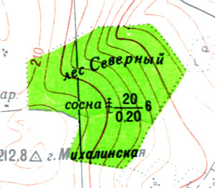 Укажите, какое суждение верно: 5 баллов
1. На фрагменте карты отображается сосновый лес
2. Высота деревьев 6 метров
а) верно только суждение 1
б) верно только суждение 2
в) верны оба суждения
г) оба суждения не верны

17. В каком направлении от пролива «Коровий брод» расположено самое глубокое озеро мира: 5 баллов
а) ю-з б) с-в в) с-з г) в

18. Определить расстояние в градусах между самым глубоким озером Земли и метеорологической станцией, где зарегистрирована самая низкая температура на планете
5 баллов
а) 78° б) 123° в) 131° г) 98°
19. Вы совершаете путешествие на воздушном шаре в районе с координатами 1с.ш.112в.д. Определите, что исследуют ваши друзья, находясь в точке антиподе (точке с противоположными географическими координатами)
5 баллов
а) второе по величине пресное озеро мира
б) самый большой речной остров
в) Черепашьи острова
г) самую удалённую от центра Земли точку поверхности
20. В 1958 году был совершен беспосадочный перелет советского экипажа на самолете Ил-12 между станцией «Мирный»(67°ю.ш.93°в.д.) и американской станцией «Мак-Мёрдо» (78°ю.ш.167°в.д.) через Южный полюс. Какое расстояние преодолел экипаж? 1°=111,5 км
5 баллов
а) 1227 км б) 5243км в) 3903 км г) 8251 км

